請 求 書 |  |  |  |  |  |  |  |  |  |  |  |  | 年度 |  | 決定区分 | ＡＢＣＤＥＦＧＨ
豊田市長 様 |  |  |  | 合計 |  | 枚 |  |  | 円 |  |  |  |  |  | 伝票番号 | － －
 | （ 課扱）令和 年 月 日 |  |  |  |  |  |  |  |  |  |  |  |  |  | 課コード
下記口座へ振込ください。
金融機関名（支店名まで記入してください）
店
 |  | 金 額 |  |  |  |  |  |  |  |  |  |  |  | 円
金融機関名（支店名まで記入してください）
本店
支店
支所
農協
銀行
信用金庫
事 業 名
令和 年度豊田市高齢者憩の家管理運営費（備品）補助金
 | 上記のとおり請求いたします。  郵便番号 － （電話 － ）  住 所  団体名  代表者名 |  |  |  |  |  |  |  |  |  |  |  |  |  | 口座番号  普通 No.
 |  |  |  |  |  |  |  |  |  |  |  |  |  |  | 口座名（名義人）※フリガナをつけてください
 | 口座確認済 （担当）  連絡事項 Ａ Ｂ Ｃ |  |  |  |  |  |  |  |  |  |  |  |  |  | 令和 年 月 日
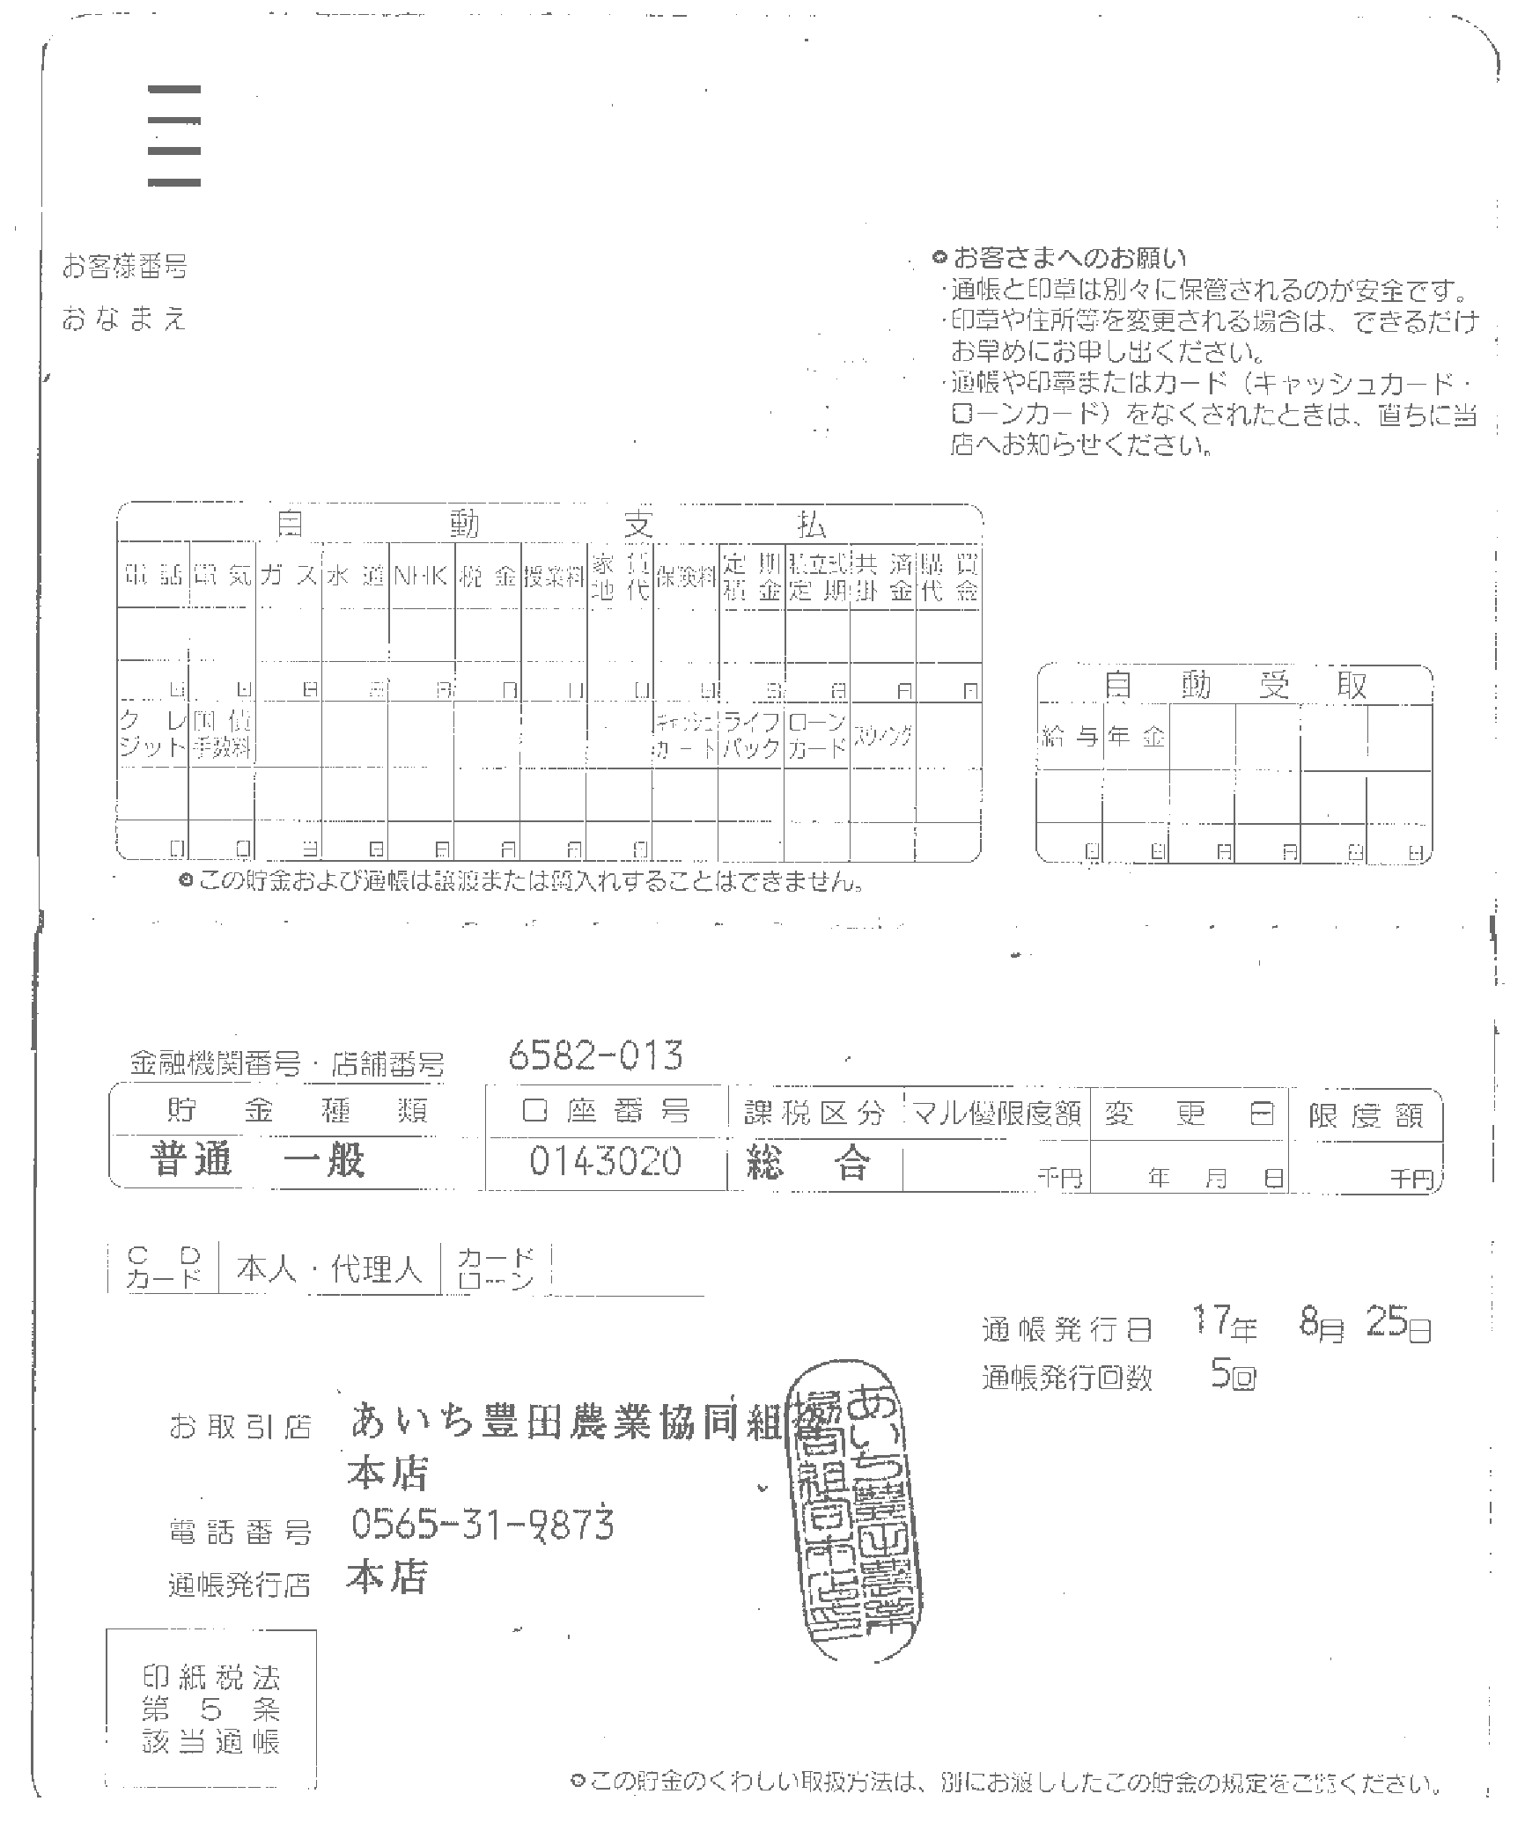
○○○○○○○○
マルマルチクロウジンクラブレンゴウカイ カイチヨウ ヤクシヨ ジロウ サマ

通帳表紙裏面のコピーをここに添付してください。
通帳表紙裏面のコピーをここに添付してください。
○○○○○○○○
マルマルチクロウジンクラブレンゴウカイ
カイチヨウ ヤクシヨ ジロウ サマ
9999999
【注意】①太枠内のみ記入してください。

